Hồ sơ Phân tích Phần mềm quản lý thách đấu xếp hạng cờ vua

Version 1.0

Sinh viên thực hiện:
0712255 – Lê Văn Long
0712257 – Nguyễn Bảo Long
Bảng ghi nhận thay đổi tài liệu

Ngày | Phiên bản | Mô tả | Tác giả
29/12/2010 | 1.0 | Phiên bản đầu tiên | Lê Văn Long

Mục lục
1. Sơ đồ lớp (mức phân tích) 3
1.1 Sơ đồ lớp (mức phân tích) 3
1.2 Danh sách các lớp đối tượng và quan hệ 3
1.3 Mô tả chi tiết từng lớp đối tượng 4
2. Sơ đồ trạng thái 9

Sơ đồ lớp (mức phân tích)

Sơ đồ lớp (mức phân tích)
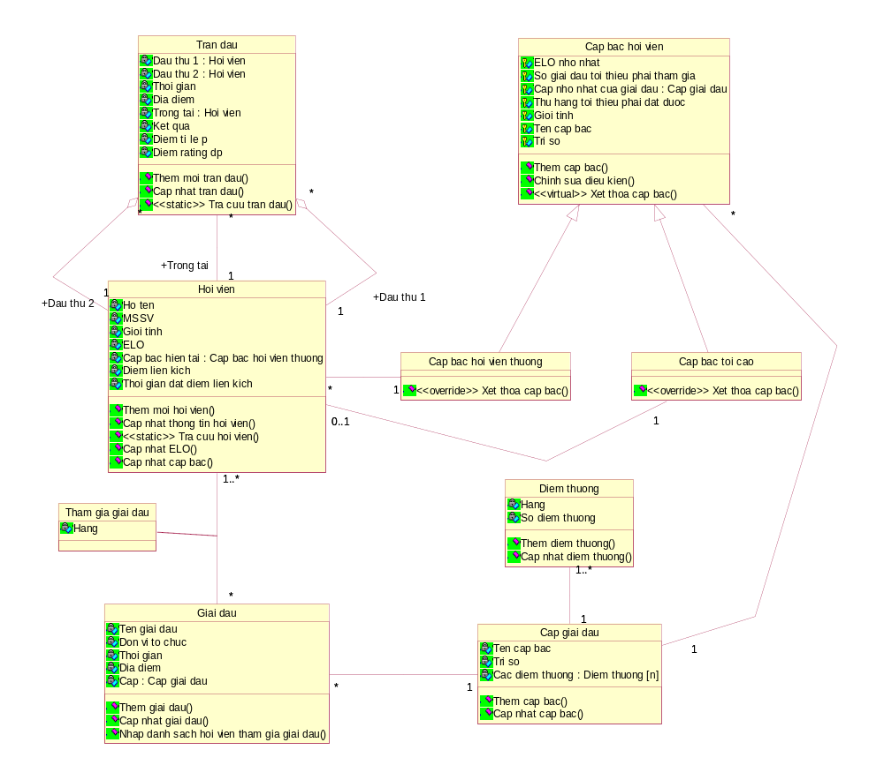

Danh sách các lớp đối tượng và quan hệ
STT | Tên lớp/quan hệ | Loại | Ý nghĩa/Ghi chú
 | Hoi vien | Lớp | Hội viên trong CLB
 | Tran dau | Lớp | Trận thách đấu giữa 2 hội viên
 | Cap bac hoi vien | Lớp | Cấp bậc hội viên
 | Cap bac hoi vien thuong | Lớp | Cấp bậc hội viên thường (nhiều hội viên có thể đạt được tại một thời điểm)
 | Cap bac hoi vien toi cao | Lớp | Cấp bậc hội viên tối cao (chỉ có 1 hội viên có cấp bậc này tại một thời điểm)
 | Giai dau | Lớp | Giải đấu
 | Tham gia giai dau | Quan hệ | Tham gia giải đấu
 | Cap giai dau | Lớp | Cấp của giải đấu (cấp CLB, cấp trường, cấp thành, …)
 | Diem thuong | Lớp | Điểm thưởng ELO cho các giải đấu

Mô tả chi tiết từng lớp đối tượng

Lớp Hội viên
- Danh sách thuộc tính:
STT | Tên thuộc tính | Loại | Ràng buộc | Ý nghĩa/ghi chú
 | Ho ten | private | Không có | Họ tên hội viên
 | MSSV | private | Không có | Mã số sinh viên
 | Gioi tinh | private | Nam/Nữ | Giới tính
 | ELO | private | >= 0 | Hệ số ELO của hội viên
 | Cap bac hien tai | private | Là một trong các cấp bậc hiện có của CLB | Cấp bậc hiện tại
 | Diem lien kich | private | >= 0 | Điểm liên kích
 | Thoi gian dat diem lien kich | private | Không có | Thời gian đạt điểm liên kích

- Danh sách phương thức:
STT | Tên phương thức | Ý nghĩa/ghi chú
 | Them moi hoi vien | Tạo mới một hội viên
 | Cap nhat thong tin hoi vien | Cập nhật thông tin hội viên
 | Tra cuu hoi vien | Tra cứu hội viên
 | Cap nhat ELO | Cập nhật hệ số ELO của hội viên
 | Cap nhat cap bac | Cập nhật cấp bậc của hội viên

Lớp Trận đấu
- Danh sách thuộc tính:
STT | Tên thuộc tính | Loại | Ràng buộc | Ý nghĩa/ghi chú
 | Dau thu 1 | private | Thuộc danh sách hội viên | Đấu thủ 1
 | Dau thu 2 | private | Thuộc danh sách hội viên | Đấu thủ 2
 | Thoi gian | private | Không có | Thời gian diễn ra trận đấu
 | Dia diem | private | Không có | Địa điểm diễn ra trận đấu
 | Trong tai | private | Thuộc danh sách hội viên | Trọng tài của trận đấu
 | Diem ti le p | private | Không có | Điểm tỉ lệ p
 | Diem rating dp | private | Không có | Điểm rating dp
 | Ket qua | private | 1 – 0  0 – 1  Hoặc 0 – 0 | Kết quả trận đấu
- Danh sách phương thức:
STT | Tên phương thức | Ý nghĩa/ghi chú
 | Them moi tran dau | Tạo mới một trận đấu
 | Cap nhat tran dau | Cập nhật thông tin trận đấu
 | Tra cuu tran dau | Tra cứu trận đấu

Lớp Cấp bậc hội viên
- Danh sách thuộc tính:
STT | Tên thuộc tính | Loại | Ràng buộc | Ý nghĩa/ghi chú
 | Ten cap bac | private | Không có | Tên cấp bậc
 | Tri so | private | >= 0 | Giá trị cho biết thứ tự của cấp bậc
 | ELO nho nhat | private | Không có | ELO nhỏ nhất để đạt được cấp bậc
 | So giai dau toi tieu phai tham gia | private | Không có | Số giải đấu tối thiểu phải tham gia
 | Cap nho nhat cua giai dau | private | Không có | Cấp nhỏ nhất của giải đấu đạt tiêu chuẩn (CLB, trường, thành, …)
 | Thu hang toi thieu phai dat duoc | private | Không có | Thứ hạng tối thiểu phải đạt được
 | Gioi tinh | private | Nam/Nữ/Cả hai | Giới tính của hội viên có thể đạt được cấp bậc này

- Danh sách phương thức:
STT | Tên phương thức | Ý nghĩa/ghi chú
 | Them cap bac | Thêm mới một cấp bậc
 | Chinh sua dieu kien | Chỉnh sửa những điều kiện để đạt được cấp bậc
 | Xet thoa cap bac | Xét hội viên có thỏa cấp bậc hay không  Cần cài đặt lại cho lớp đối tượng con

Lớp Cấp bậc hội viên thường
- Kế thừa từ lớp Cấp bậc hội viên.
- Danh sách thuộc tính:
STT | Tên thuộc tính | Loại | Ràng buộc | Ý nghĩa/ghi chú
 | Ten cap bac | private | Không có | Kế thừa từ lớp cha
 | Tri so | private | >= 0 | Kế thừa từ lớp cha
 | ELO nho nhat | private | Không có | Kế thừa từ lớp cha
 | So giai dau toi tieu phai tham gia | private | Không có | Kế thừa từ lớp cha
 | Cap nho nhat cua giai dau | private | Không có | Kế thừa từ lớp cha
 | Thu hang toi thieu phai dat duoc | private | Không có | Kế thừa từ lớp cha
 | Gioi tinh | private | Nam/Nữ/Cả hai | Kế thừa từ lớp cha
- Danh sách phương thức:
STT | Tên phương thức | Ý nghĩa/ghi chú
 | Them cap bac | Kế thừa từ lớp cha
 | Chinh sua dieu kien | Kế thừa từ lớp cha
 | Xet thoa cap bac | Xét hội viên có thỏa cấp bậc hay không  Override phương thức của lớp cha

Lớp Cấp bậc hội viên tối cao
- Kế thừa từ lớp Cấp bậc hội viên.
- Danh sách thuộc tính:
STT | Tên thuộc tính | Loại | Ràng buộc | Ý nghĩa/ghi chú
 | Ten cap bac | private | Không có | Kế thừa từ lớp cha
 | Tri so | private | >= 0 | Kế thừa từ lớp cha
 | ELO nho nhat | private | Không có | Kế thừa từ lớp cha
 | So giai dau toi tieu phai tham gia | private | Không có | Kế thừa từ lớp cha
 | Cap nho nhat cua giai dau | private | Không có | Kế thừa từ lớp cha
 | Thu hang toi thieu phai dat duoc | private | Không có | Kế thừa từ lớp cha
 | Gioi tinh | private | Nam/Nữ/Cả hai | Kế thừa từ lớp cha
- Danh sách phương thức:
STT | Tên phương thức | Ý nghĩa/ghi chú
 | Them cap bac | Kế thừa từ lớp cha
 | Chinh sua dieu kien | Kế thừa từ lớp cha
 | Xet thoa cap bac | Xét hội viên có thỏa cấp bậc hay không  Override phương thức của lớp cha

Lớp Giải đấu
- Danh sách thuộc tính:
STT | Tên thuộc tính | Loại | Ràng buộc | Ý nghĩa/ghi chú
 | Ten gia dau | private | Không có | Tên giải đấu
 | Don vi to chuc | private | Không có | Đơn vị tổ chức
 | Thoi gian | private | Không có | Thời gian diễn ra giải đấu
 | Dia diem | private | Không có | Địa điểm diễn ra giải đấu
 | Cap | private | Không có | Cấp của giải đấu

- Danh sách phương thức:
STT | Tên phương thức | Ý nghĩa/ghi chú
 | Them giai dau | Thêm mới một giải đấu
 | Cap nhat giai dau | Cập nhật thông tin giải đấu
 | Nhap danh sach hoi vien tham gia giai dau | Nhập danh sách hội viên tham gia giải đấu

Quan hệ Tham gia giải đấu

- Danh sách thuộc tính:
STT | Tên thuộc tính | Loại | Ràng buộc | Ý nghĩa/ghi chú
 | Hang | private | Không có | Hạng của hội viên trong giải đấu

Lớp Cấp giải đấu
- Danh sách thuộc tính:
STT | Tên thuộc tính | Loại | Ràng buộc | Ý nghĩa/ghi chú
 | Ten cap | private | Không có | Tên cấp
 | Tri so | private | Không có | Giá trị cho biết thứ tự của cấp
 | Cac diem thuong | private | Không có | Các loại điểm thưởng dành cho cấp này
- Danh sách phương thức:
STT | Tên thuộc tính | Loại | Ràng buộc | Ý nghĩa/ghi chú
 | Them cap bac | private | Không có | Thêm một cấp bậc mới
 | Cap nhat cap bac | private | Không có | Cập nhật các thông tin của cấp bậc bao gồm các loại điểm thưởng

Lớp Điểm thưởng
- Danh sách thuộc tính:
STT | Tên thuộc tính | Loại | Ràng buộc | Ý nghĩa/ghi chú
 | Hang | private | Không có | Hạng
 | So iem thuong | private | Không có | Số điểm thưởng cho hạng nói trên

- Danh sách phương thức:
STT | Tên thuộc tính | Loại | Ràng buộc | Ý nghĩa/ghi chú
 | Them diem thuong | private | Không có | Thêm một loại điểm thưởng mới
 | Cap nhat diem thuong | private | Không có | Cập nhật điểm thưởng

Sơ đồ trạng thái
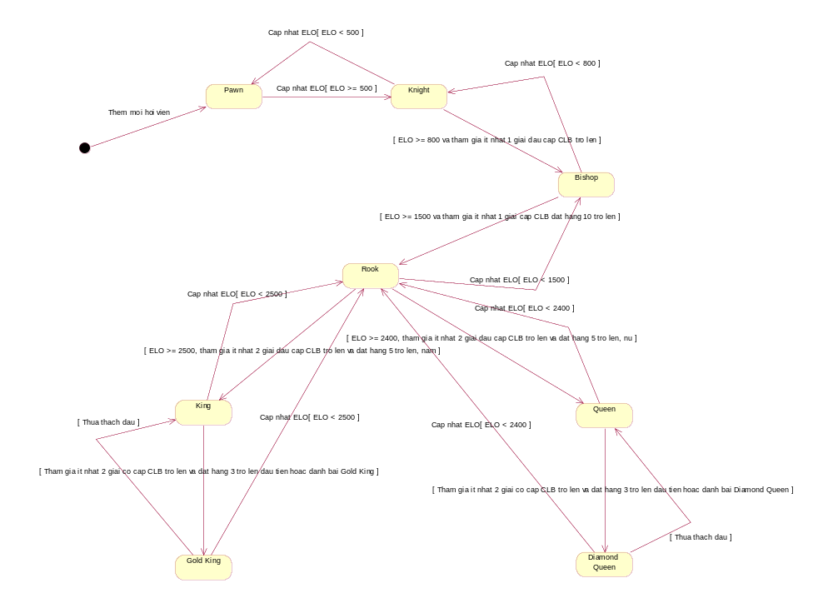
1 Sơ đồ trạng thái cấp bậc của một hội viên

